Интеллектуальная игра - КВН для старших дошкольников и родителей.

Автор: Мансветова Елена Александровна, педагог-психолог.
Место работы:МБДОУ «Детский сад «Полянка» комбинированного
вида № 47»ЭМР Саратовской области.
Стаж: 24 года.
Целевая аудитория: воспитанники старшей группы, родители.
Цель: Поддерживать интерес у дошкольников к интеллектуальной деятельности, желание играть в игру, проявлять настойчивость, находчивость, целеустремлённость, смекалку. Создать эмоционально-положительный настрой.Вооружение семьи педагогическими знаниями и умениями в совместной деятельности с детьми, организованной определенным образом.
Задачи:
- доставить детям радость и удовольствие от совместной с родителями деятельности;
- закрепить состав чисел от 0 до 10;
- развивать у детей логическое мышление, сообразительность, смекалку,
навыки счета, умение отгадывать загадки;
- развивать речь, умение аргументировать свои высказывания, активизировать речь детей;
- воспитывать желание играть в развивающие игры, настойчивость, целеустремленность, уважение друг к другу.

Интеграция: Социализация, коммуникация, познание, музыка, игра.
Материал: 2 набора цифр от 1 до 10, 2 конверта с геометрическими фигурами, 2 флажка, фишки и 2 тарелочки, аудиозапись, мультимедиа, награды.
Ход КВН:
Под музыку дети с родителями входят в зал, зал соответственно оформлен. В зале сидят зрители (дети подготовительной группы).

Ведущий:
День необычный сегодня у нас,
Мы искренне рады приветствовать вас!
Для умной игры собрались в этот зал,
Пора начинать: момент уж настал!

Ведущая: - Для того, чтобы начать наше интеллектуальное соревнование, нам нужно поделиться на две команды. Ребята, подойдите к столу и выберите фишку, которая вам понравится. Молодцы! Кто выбрал голубую фишку, значит он будет в команде «Колокольчики», подходите и присаживайтесь за стол с эмблемой «Колокольчик». Те ребята, которые выбрали белые фишки – они - в команде «Ромашка». Проходите и присаживайтесь за стол с «Ромашкой».
А так же нам нужно выбрать капитанов команды. Предлагаю выбрать их с помощью считалочки:
-Сидел петух на лавочке,
Считал своих козявочек.
Раз, два, три –
Капитаном будешь ты.

Ведущая: - Капитаны есть! Команды готовы, начинаем игру!Скажем все вместе:
- «Все мы дружные ребята, мы ребята дошколята! Будем весело играть, на вопросы отвечать!»
(Обращаясь к болельщикам):
Вы, болельщики, болейте,
Но таблетки вы не пейте.
Вы в ладоши хлопайте,
И ногами топайте!

Ведущая:Ребята, отвечая на задание, вы должны будете поднять флажок вверх. За каждое правильно выполненное задание команды будут получать фишки (баллы).

Задание 1.«Разминка для ума». Ведущий задает детям следующие задачи-обманки.
*Белым снегом всё одето -
Значит, наступает ...
(зима)
*Ночью каждое оконце
Слабо освещает ...
(луна)
*Друг зверей и друг детей
Добрый доктор ...
(Айболит)
*Кукарекает спросонок
Милый, добрый ...
(петух)
*Высокий, длинноногий,
Летать ему не лень -
На крыше из соломы
Устроился ...
(аист)

Задание 2. «Логическая пара»
Детям дается задание рассмотреть картинки на экране и продолжить логический ряд.

№ 1.
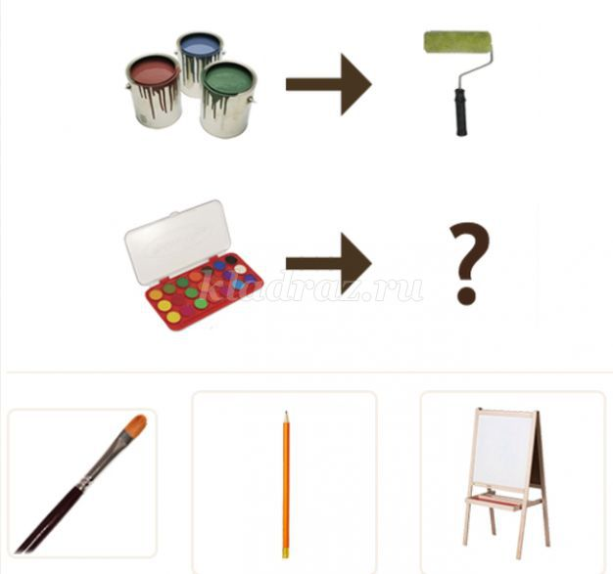

№ 2.
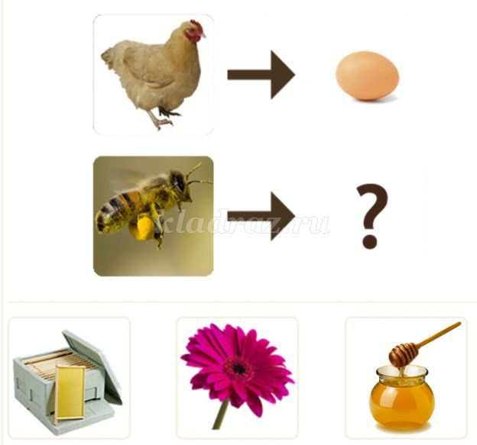

№ 3.
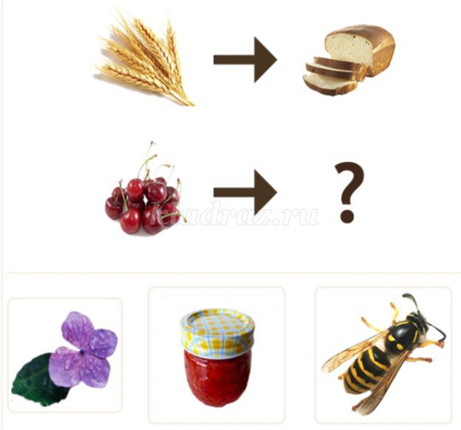

№ 4.
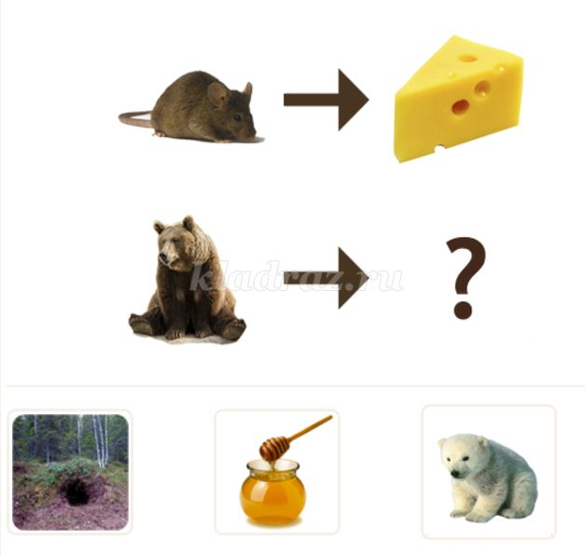

Задание 3. «Капитаны»
В конкурсе участвуют капитаны команд. Нужно найти 10 отличий между двумя картинками. Засчитывается каждой команде столько баллов, сколько найдено отличий. (1 отличие = 1 балл)
1 команда:2 команда:
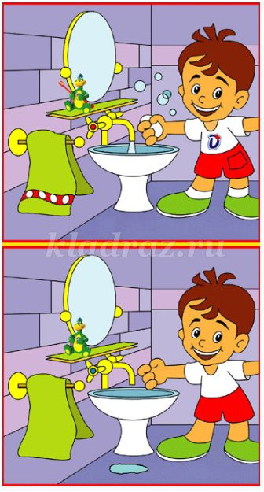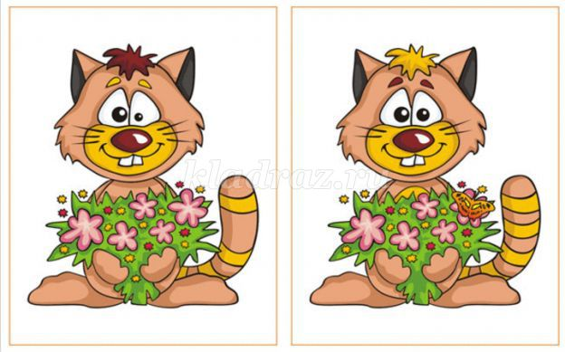

Физминутка «Цифры».
Пока звучит музыка, участники веселятся, прыгают. Как только музыка перестает звучать, ведущий поднимает карточку с цифрой. Цифра показывает, поскольку человек участники должны объединиться, взяться за руки.
Задание 4. «Геометрическая фантазия».
Каждая команда получает конверт с геометрическими фигурами.
Задание: собрать из них животное, пока звучит музыка, и назвать его.

Задание 5. «Занимательные задачи».
- Пять ребят в футбол играли.
Одного домой забрали.
Он в окно глядит, считает,
Сколько их теперь играет.
(5-1 =4)
2. На забор взлетел петух,
Разговаривает вслух:
- Помогите мне друзья,
Сбился вдруг со счета я:
Три зерна я съел вчера,
А сегодня только два.
Помогите сосчитать,
Сколько зерен съел я?
(3+2=5)
3. Ёжик по грибы пошёл
И 6 рыжиков нашёл.
3 он положил в корзинку,
Остальные же - на спинку.
Сколько рыжиков возьмешь
На своих иголках, ёж?
(6-3=3)
4. У Надюши пять тетрадок,
Кляксы в них и беспорядок.
Нужен Наде черновик.
Вася, первый ученик,
Дал еще тетрадку Наде,
Сколько у нее тетрадей?
(5+1=6)
5. Заяц пригласил на Новый год
двух медведей, трех ежей.
Сколько приборов он должен поставить?
(Ни одного: звери не едят из тарелок.Еж и медведь зимой спят.)
6. 6 малышей медвежат
Мама уложила спать.
Одному никак не спится.
А скольким сон хороший снится?
(6-1=5)
7. Четыре спелых груши
На веточке качалось.
Две груши снял Павлуша,
А сколько груш осталось
(4-2=2)

Задание 6. «Живые цифры».
Ведущий дает набор цифр от 1 до 10 капитану, тот раздает детям своей команды по одной цифре, команда должна быстро встать согласно своей цифре.
Ведущая:- Команды, внимание! Настал самый ответственный момент нашей игры. Давайте посчитаем, сколько фишек заработала каждая команда.
/Дети считают фишки и определяют команду победителей.
Под торжественную музыку вручается кубок капитану победившей команды /

Ведущая: - Все ребята за участие в игре награждаются сладкими медалями!
Звучит веселая музыка, участники команд обмениваются дружеским рукопожатием…

Список использованных источников:
- http://ped-kopilka.ru/blogs/anastasija-viktorovna-rjazanova/intelektualnaja-igra-kvn-dlja-starshih-doshkolnikov-i-roditelei.html
- http://www.maam.ru/detskijsad/otkrytoe-zanjatie-v-starshei-grupe-detskogo-sada-teremok-intelektualno-razvlekatelnaja-igra-kvn.html
- https://weburok.com/2495389/%D0%98%D0%BD%D1%82%D0%B5%D0%BB%D0%BB%D0%B5%D0%BA%D1%82%D1%83%D0%B0%D0%BB%D1%8C%D0%BD%D0%B0%D1%8F-%D0%B8%D0%B3%D1%80%D0%B0-%D0%9A%D0%92%D0%9D-%D0%B2-%D1%81%D1%82/

